Державний вищий навчальний заклад
Ужгородський університет
Факультет інформаційних технологій

ЛАБОРАТОРНА РОБОТА № 1
Тема: Вступ до веб-розробки.

Виконав студент І курсу
спеціальності «Інженерія
програмного забезпечення»
Алмаші Володимир Анатолійович

Ужгород-2026
Мета: Ознайомлення із командами ping та tracert. Створення базового html-документу та його хостинг.
Вивчити питання: Структура мереж. ІР-адреси та їх типи. Робота з командами ping та tracert. Хостинг. Структура HTML-документу.
Завдання до роботи:
- Дізнайтесь IP адресу свого ПК. Перегляньте параметри - можливі DNS налаштування. Яка у вас IPv4 IPv6?
Внутрішню (локальну IP) за допомогою Windows Зовнішню (напр. myip.com).
Прикріпити скріншот вашого з'єднання з сервісу myip.com де буде видно ваш зовнішній IP та ін.
- Робота з командами ping та tracert (win) / traceroute (linux,mac):
- додати скріншот команди ping до сайта moodle.uzhnu.edu.ua
- додати скріншот команди tracert/traceroute до сайта moodle.uzhnu.edu.ua
- Знайомство з хостингом
на прикладі безкоштовного www.zzz.com.ua. Створіть акаунт (для пошти можна використати temp-mail.org - щоб мати “одноразову” пошту і уникнути спаму). Безкоштовний повноцінний хостінг надається на 1 тиждень. Пройдіться по інтерфейсу хостинг-панелі - дослідіть усі його основні меню і можливості
- Створення першого HTML документу
Додати Скріншот HTML-документу що ви відкриєте локально у вашому браузері. (Увага - h1 тег повинен містити ваше ПІБ і відповідно ваше ПІБ буде на скріншоті)
- Робота з хостингом
- Робота з Chrome DevTools
- Демонстрація ідеї власного веб-сайту
Прикріпити скріншот або документ або фото яке відтворює зміст ідеї початкової сторінки Вашого web-сайту
Хід роботи
- Дізнався IP-адресу свого ноутбука у форматі IPv4 та IPv6:
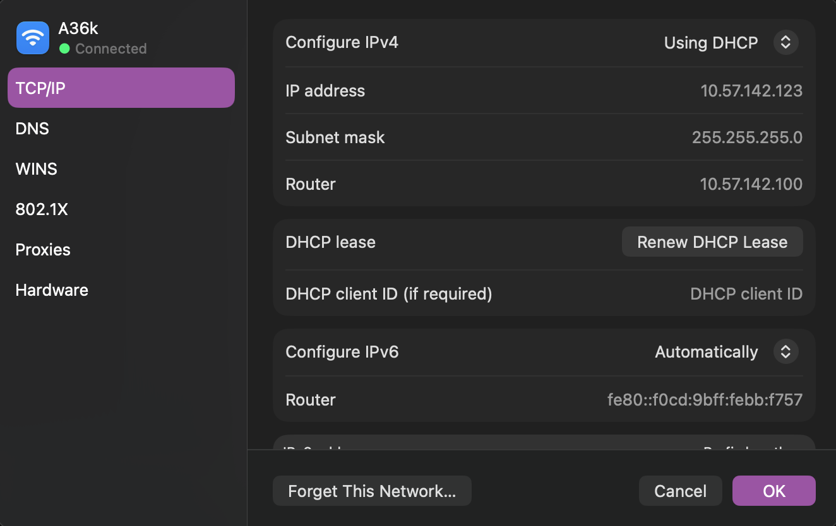
Рис. 1 – Налаштування TCP/IP: IPv4-адреса
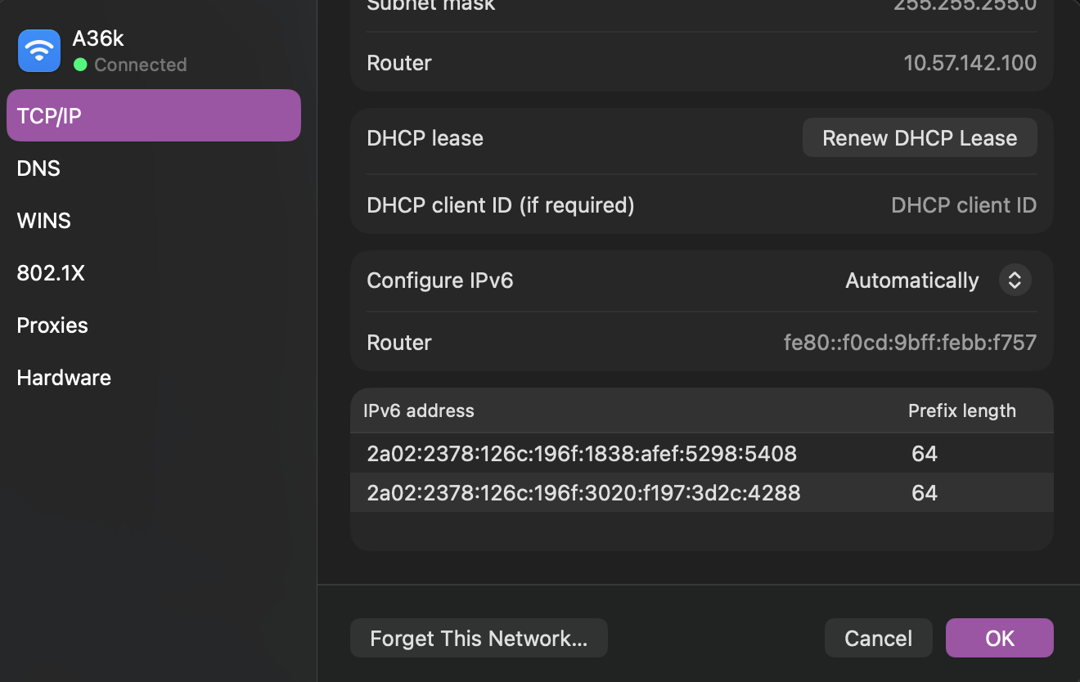
Рис. 2 – Налаштування TCP/IP: IPv6-адреса ноутбука
Нижче можна побачити дві DNS-адреси, IPv4 та IPv6. Обидві належать моєму телефону, який виконує роль роутера для ноутбука:
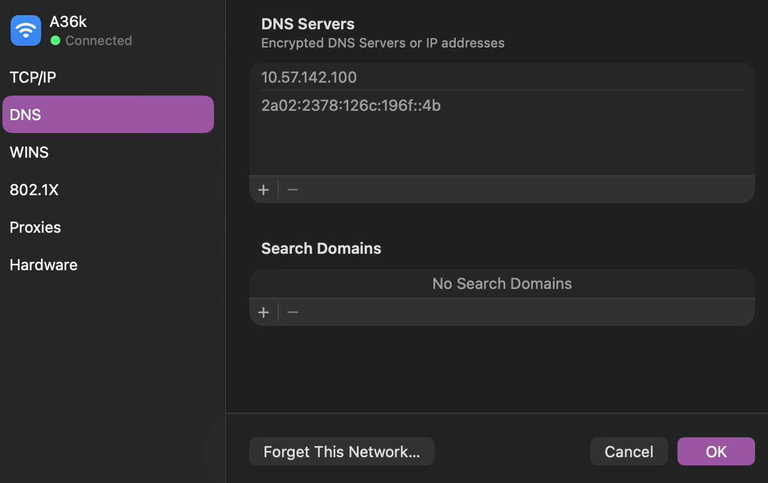
Рис. 3 – Налаштування DNS-серверів підключення
А також зовнішню IP-адресу за допомогою сайту myip.com:
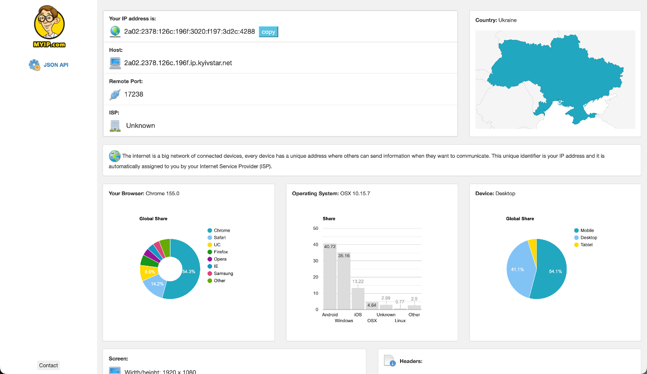
Рис. 4 – Зовнішня IP-адреса на сервісі myip.com
- Виконав команду ping uzhnu.edu.ua:
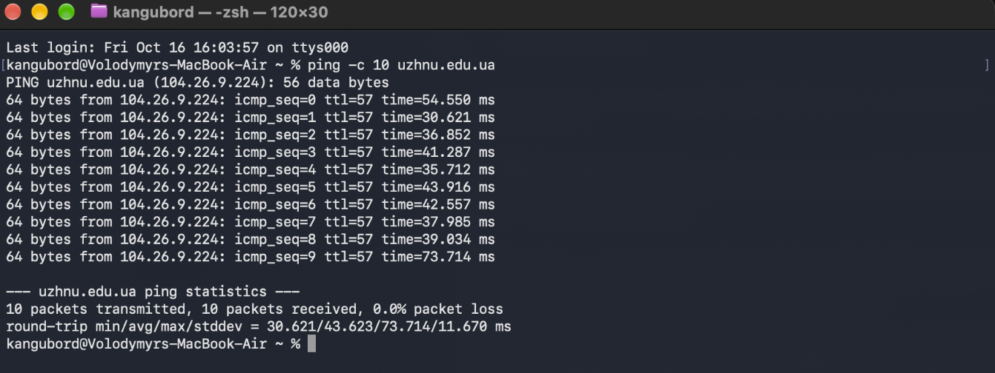
Рис. 5 – Виконання команди ping uzhnu.edu.ua
Та traceroute uzhnu.edu.ua:
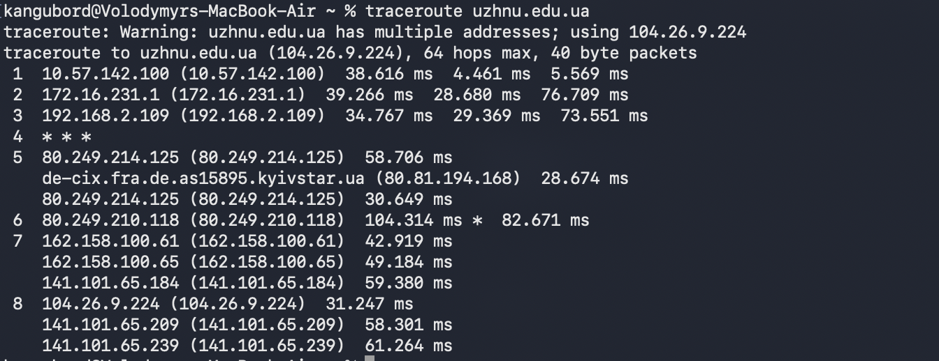
Рис. 6 – Виконання команди traceroute uzhnu.edu.ua
Також виконав аналогічні дії для DNS Google 8.8.8.8:
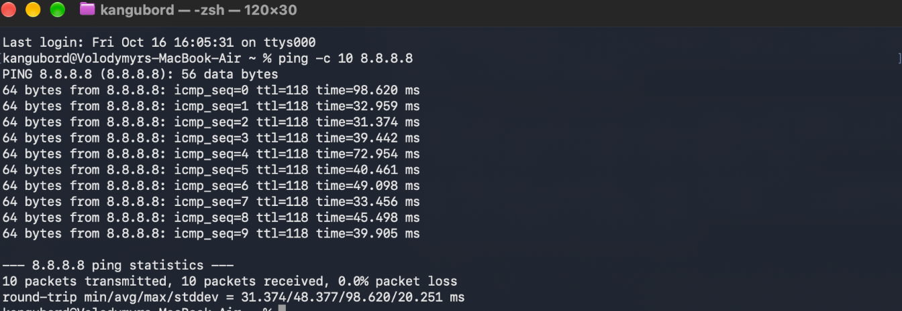
Рис. 7 – Виконання команди ping 8.8.8.8 (DNS Google)

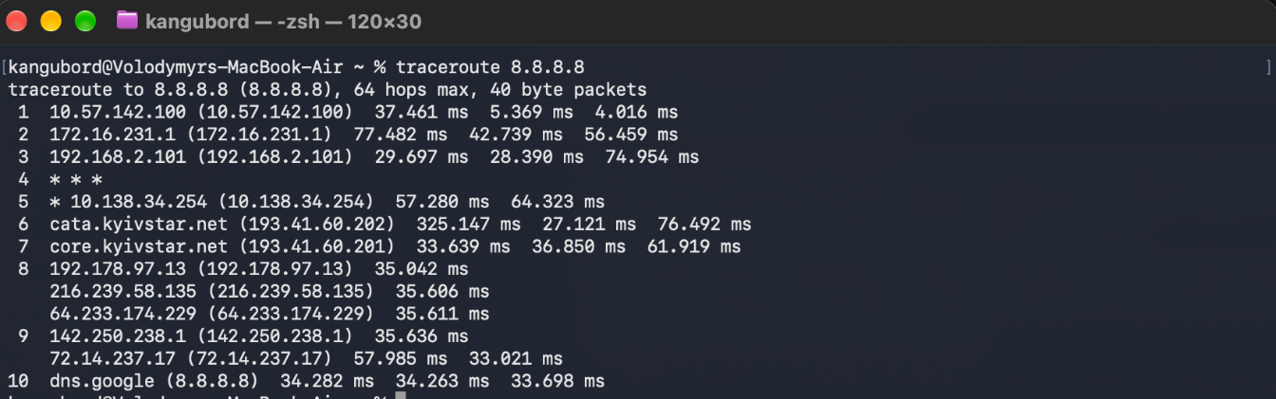
Рис. 8 – Виконання команди traceroute 8.8.8.8 (DNS Google)
Проаналізувавши два traceroute, можна побачити, що до uzhnu.edu.ua з’єднання дійшло через 8 стрибків, а до DNS Google 8.8.8.8 – через 10 стрибків.
- Створив tempmail, щоб зареєструватися на сайті-хостингу:
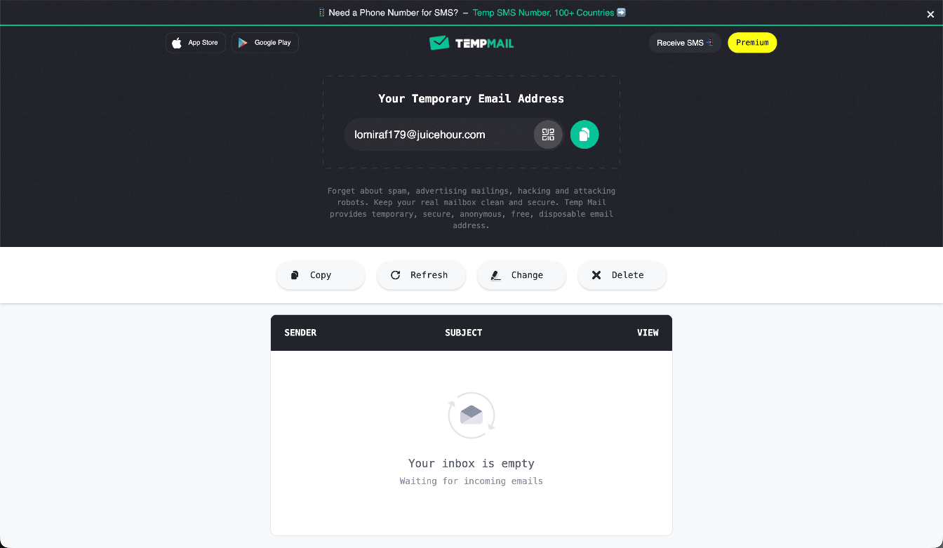
Рис. 9 – Створення тимчасової пошти на temp-mail.org

Після чого створив обліковий запис:
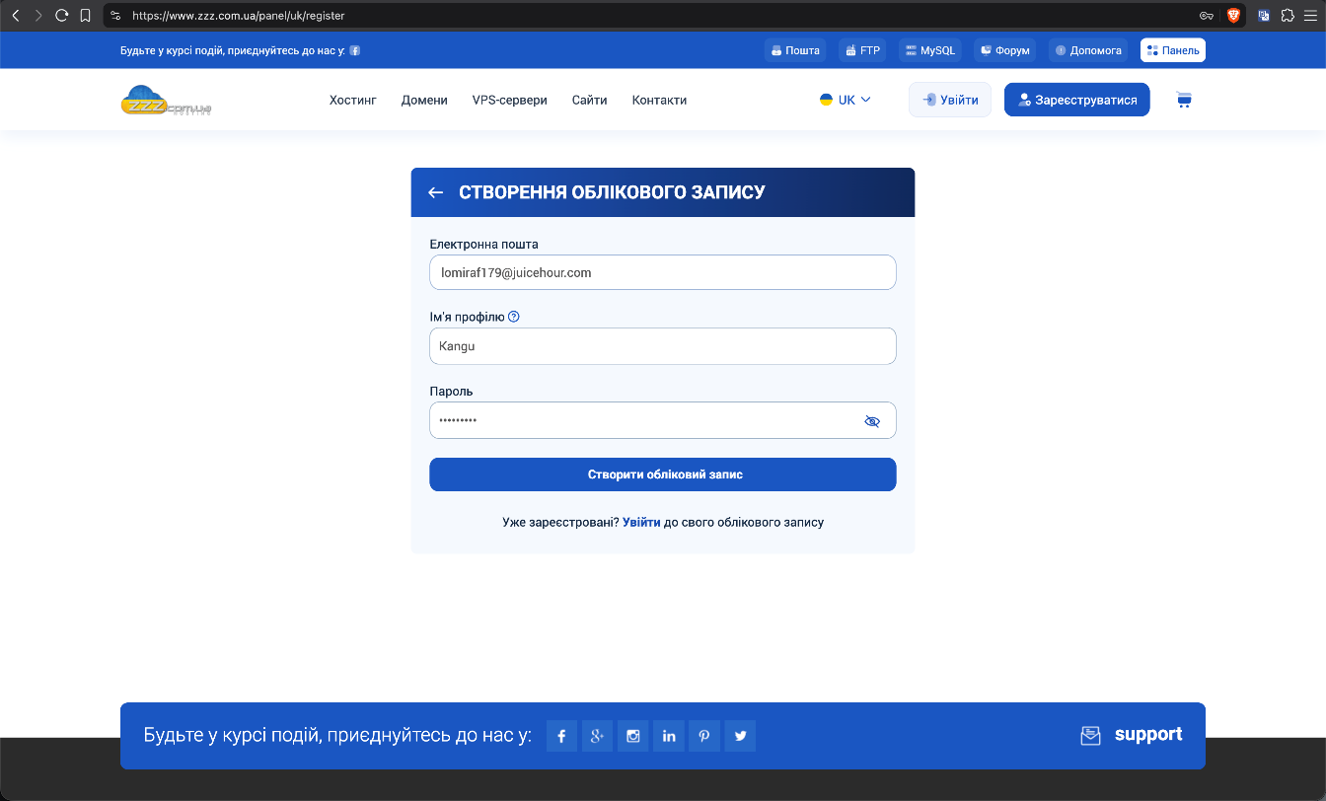
Рис. 10 – Реєстрація акаунта на хостингу www.zzz.com.ua
Далі обрав тариф Free та підтвердив вибір:
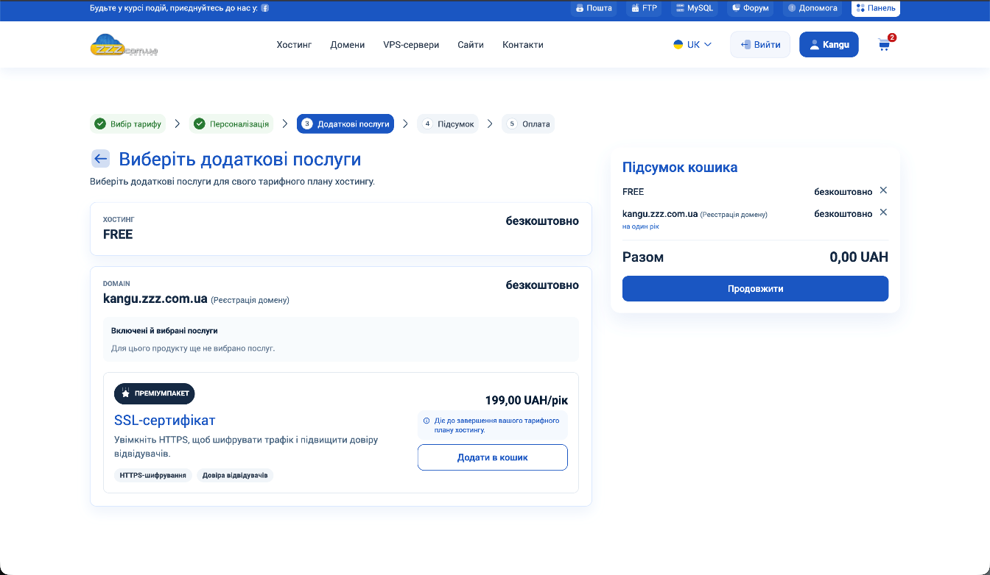
Рис. 11 – Вибір тарифу FREE та домену

Нижче показано ліміти тарифу і скільки з них уже використано. Згідно з ними ми маємо сильно обмежені можливості, так як наш тариф є безкоштовним:
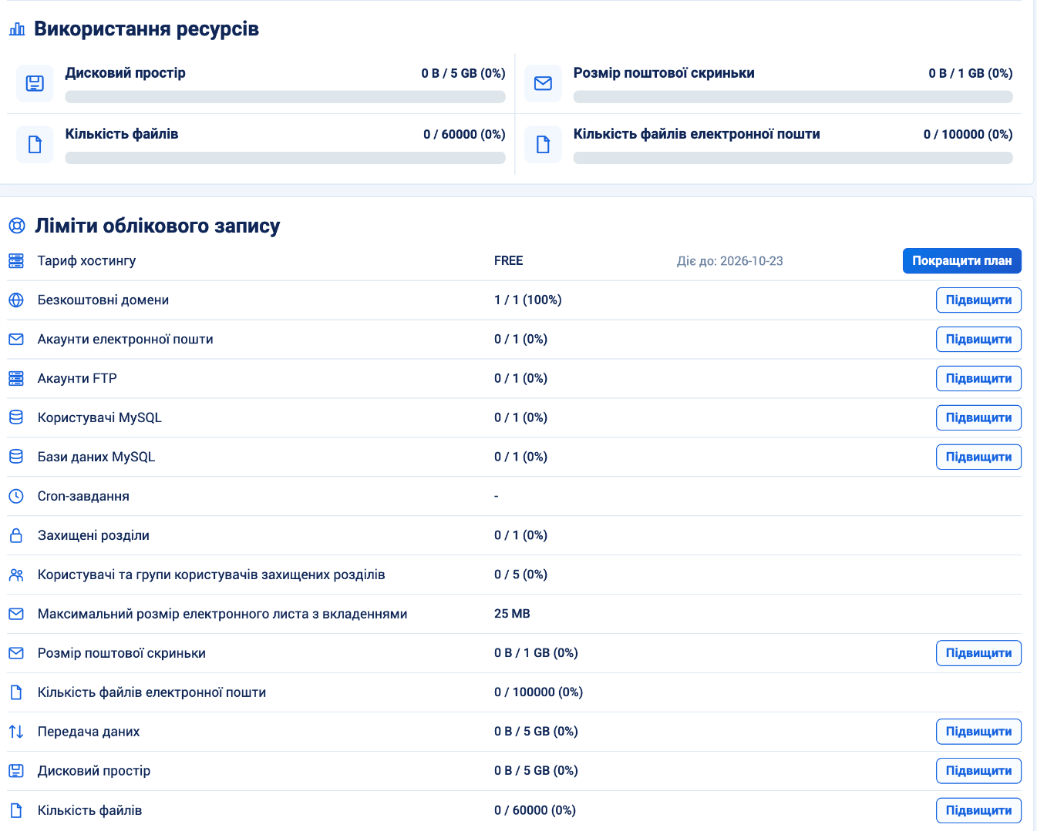
Рис. 12 – Огляд використання ресурсів і лімітів облікового запису
Нижче показаний розділ з доменами:
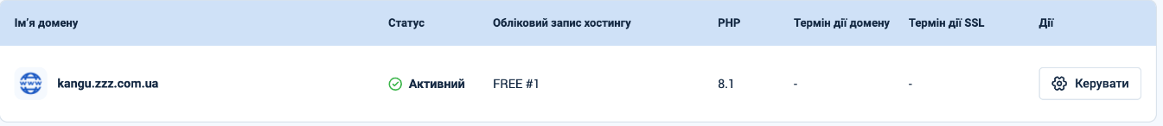
Рис. 13 – Розділ «Домени» хостинг-панелі
А також мій FTP-акаунт:
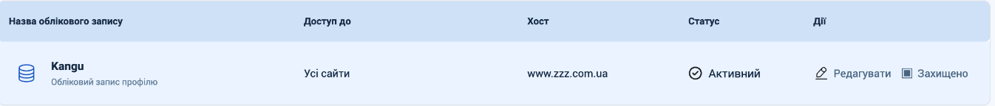
Рис. 14 – Розділ «Акаунти FTP» хостинг-панелі
Разом із розділом «Бази даних»:
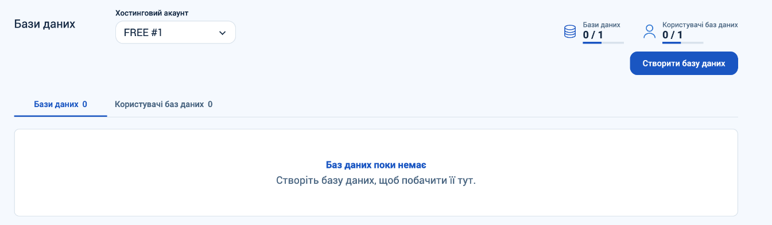
Рис. 15 – Розділ «Бази даних» хостинг-панелі
- Для створення HTML-документа я обрав VS Code, тому проблем з розширенням я не мав:
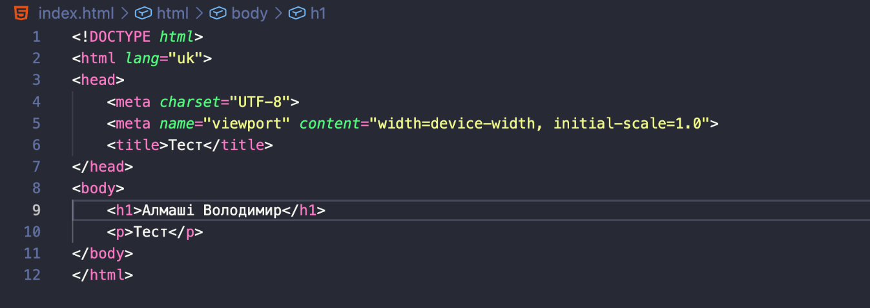
Рис. 16 – Код документа index.html у VS Code
Після чого відкрив локально файл у своєму браузері:
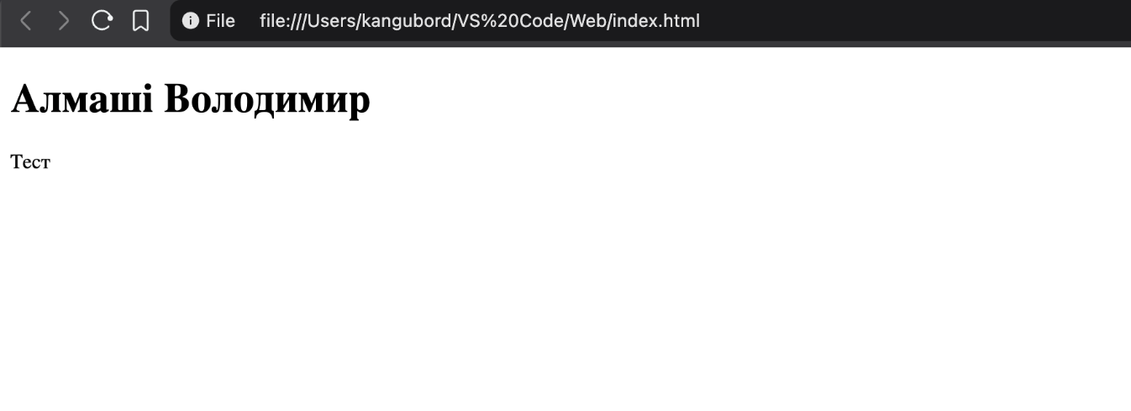
Рис. 17 – Документ index.html, відкритий локально в браузері

- Увійшов у клієнт FTP завдяки сайту-провайдеру:
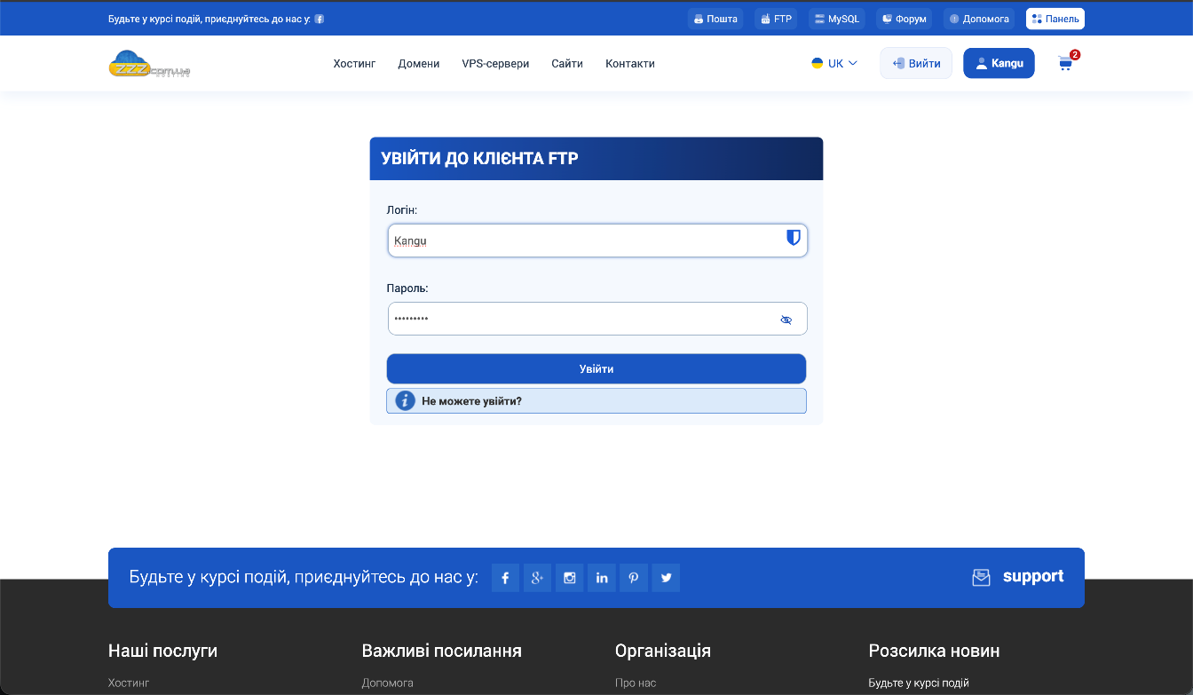
Рис. 18 – Вхід до веб-FTP-клієнта net2ftp
Після чого завантажив мій index.html у кореневу папку на сервері, в майбутньому замінити цей файл можна за допомогою повторного завантаження або редагування онлайн:
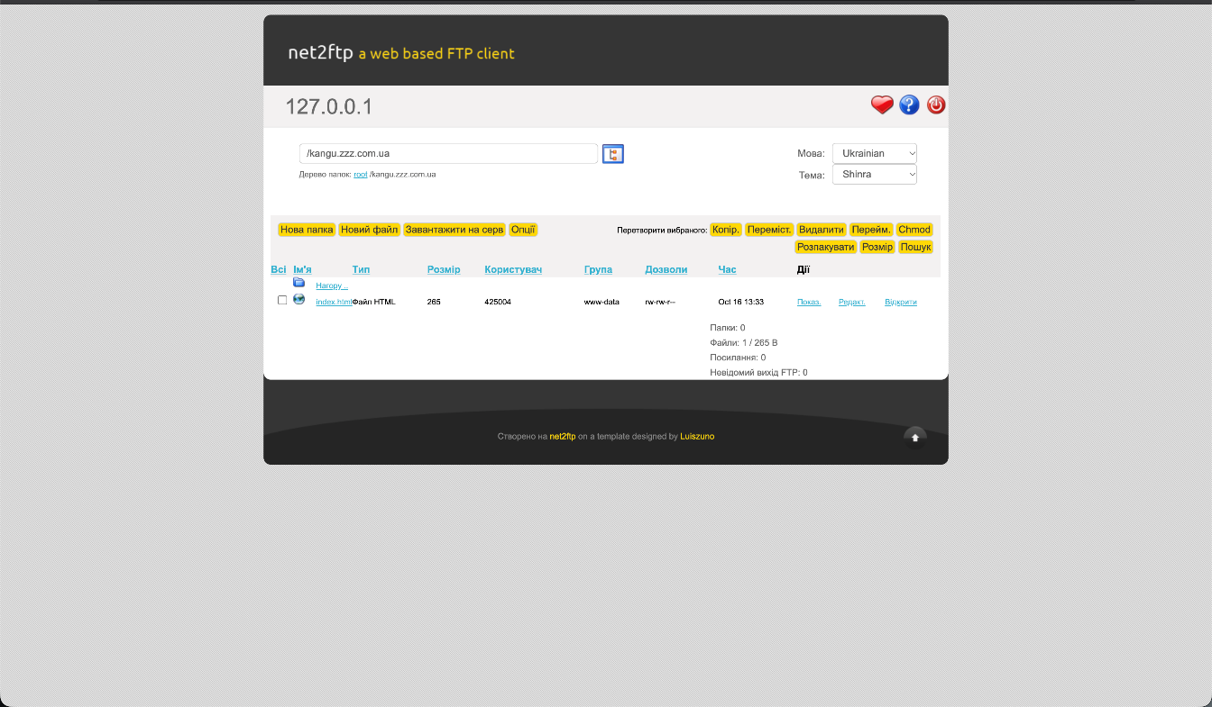
Рис. 19 – Завантаження index.html у кореневу папку на сервері
Переглянув права доступу до мого HTML-файлу:
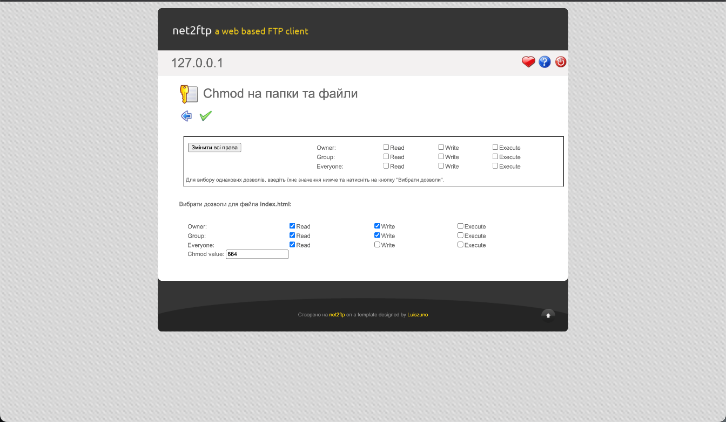
Рис. 20 – Перегляд прав доступу (chmod) до файлу index.html
Після чого перевірив, чи працює створений сайт:
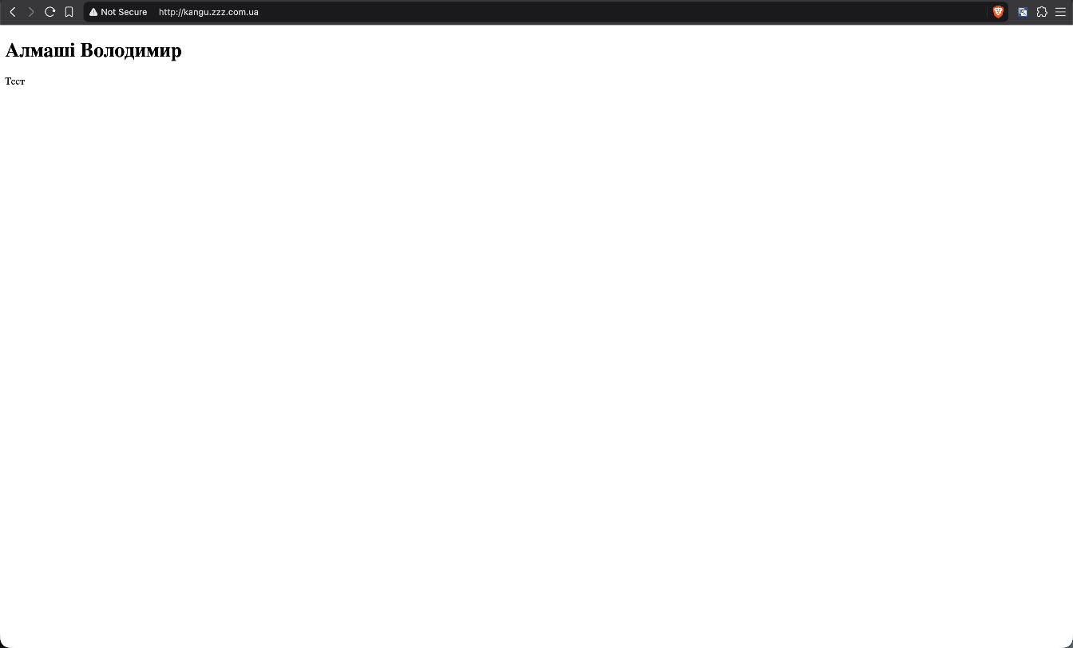
Рис. 21 – Сайт, відкритий за адресою http://kangu.zzz.com.ua
Нижче показано попередження про те, що сайт має небезпечне з’єднання через відсутність SSL-сертифіката:
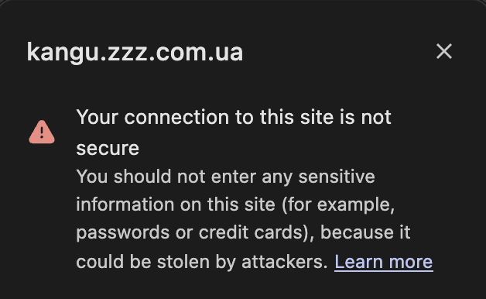
Рис. 22 – Стан з’єднання: сайт працює без HTTPS/SSL

- Дослідив Chrome DevTools та змінив за допомогою нього текст і колір h1:
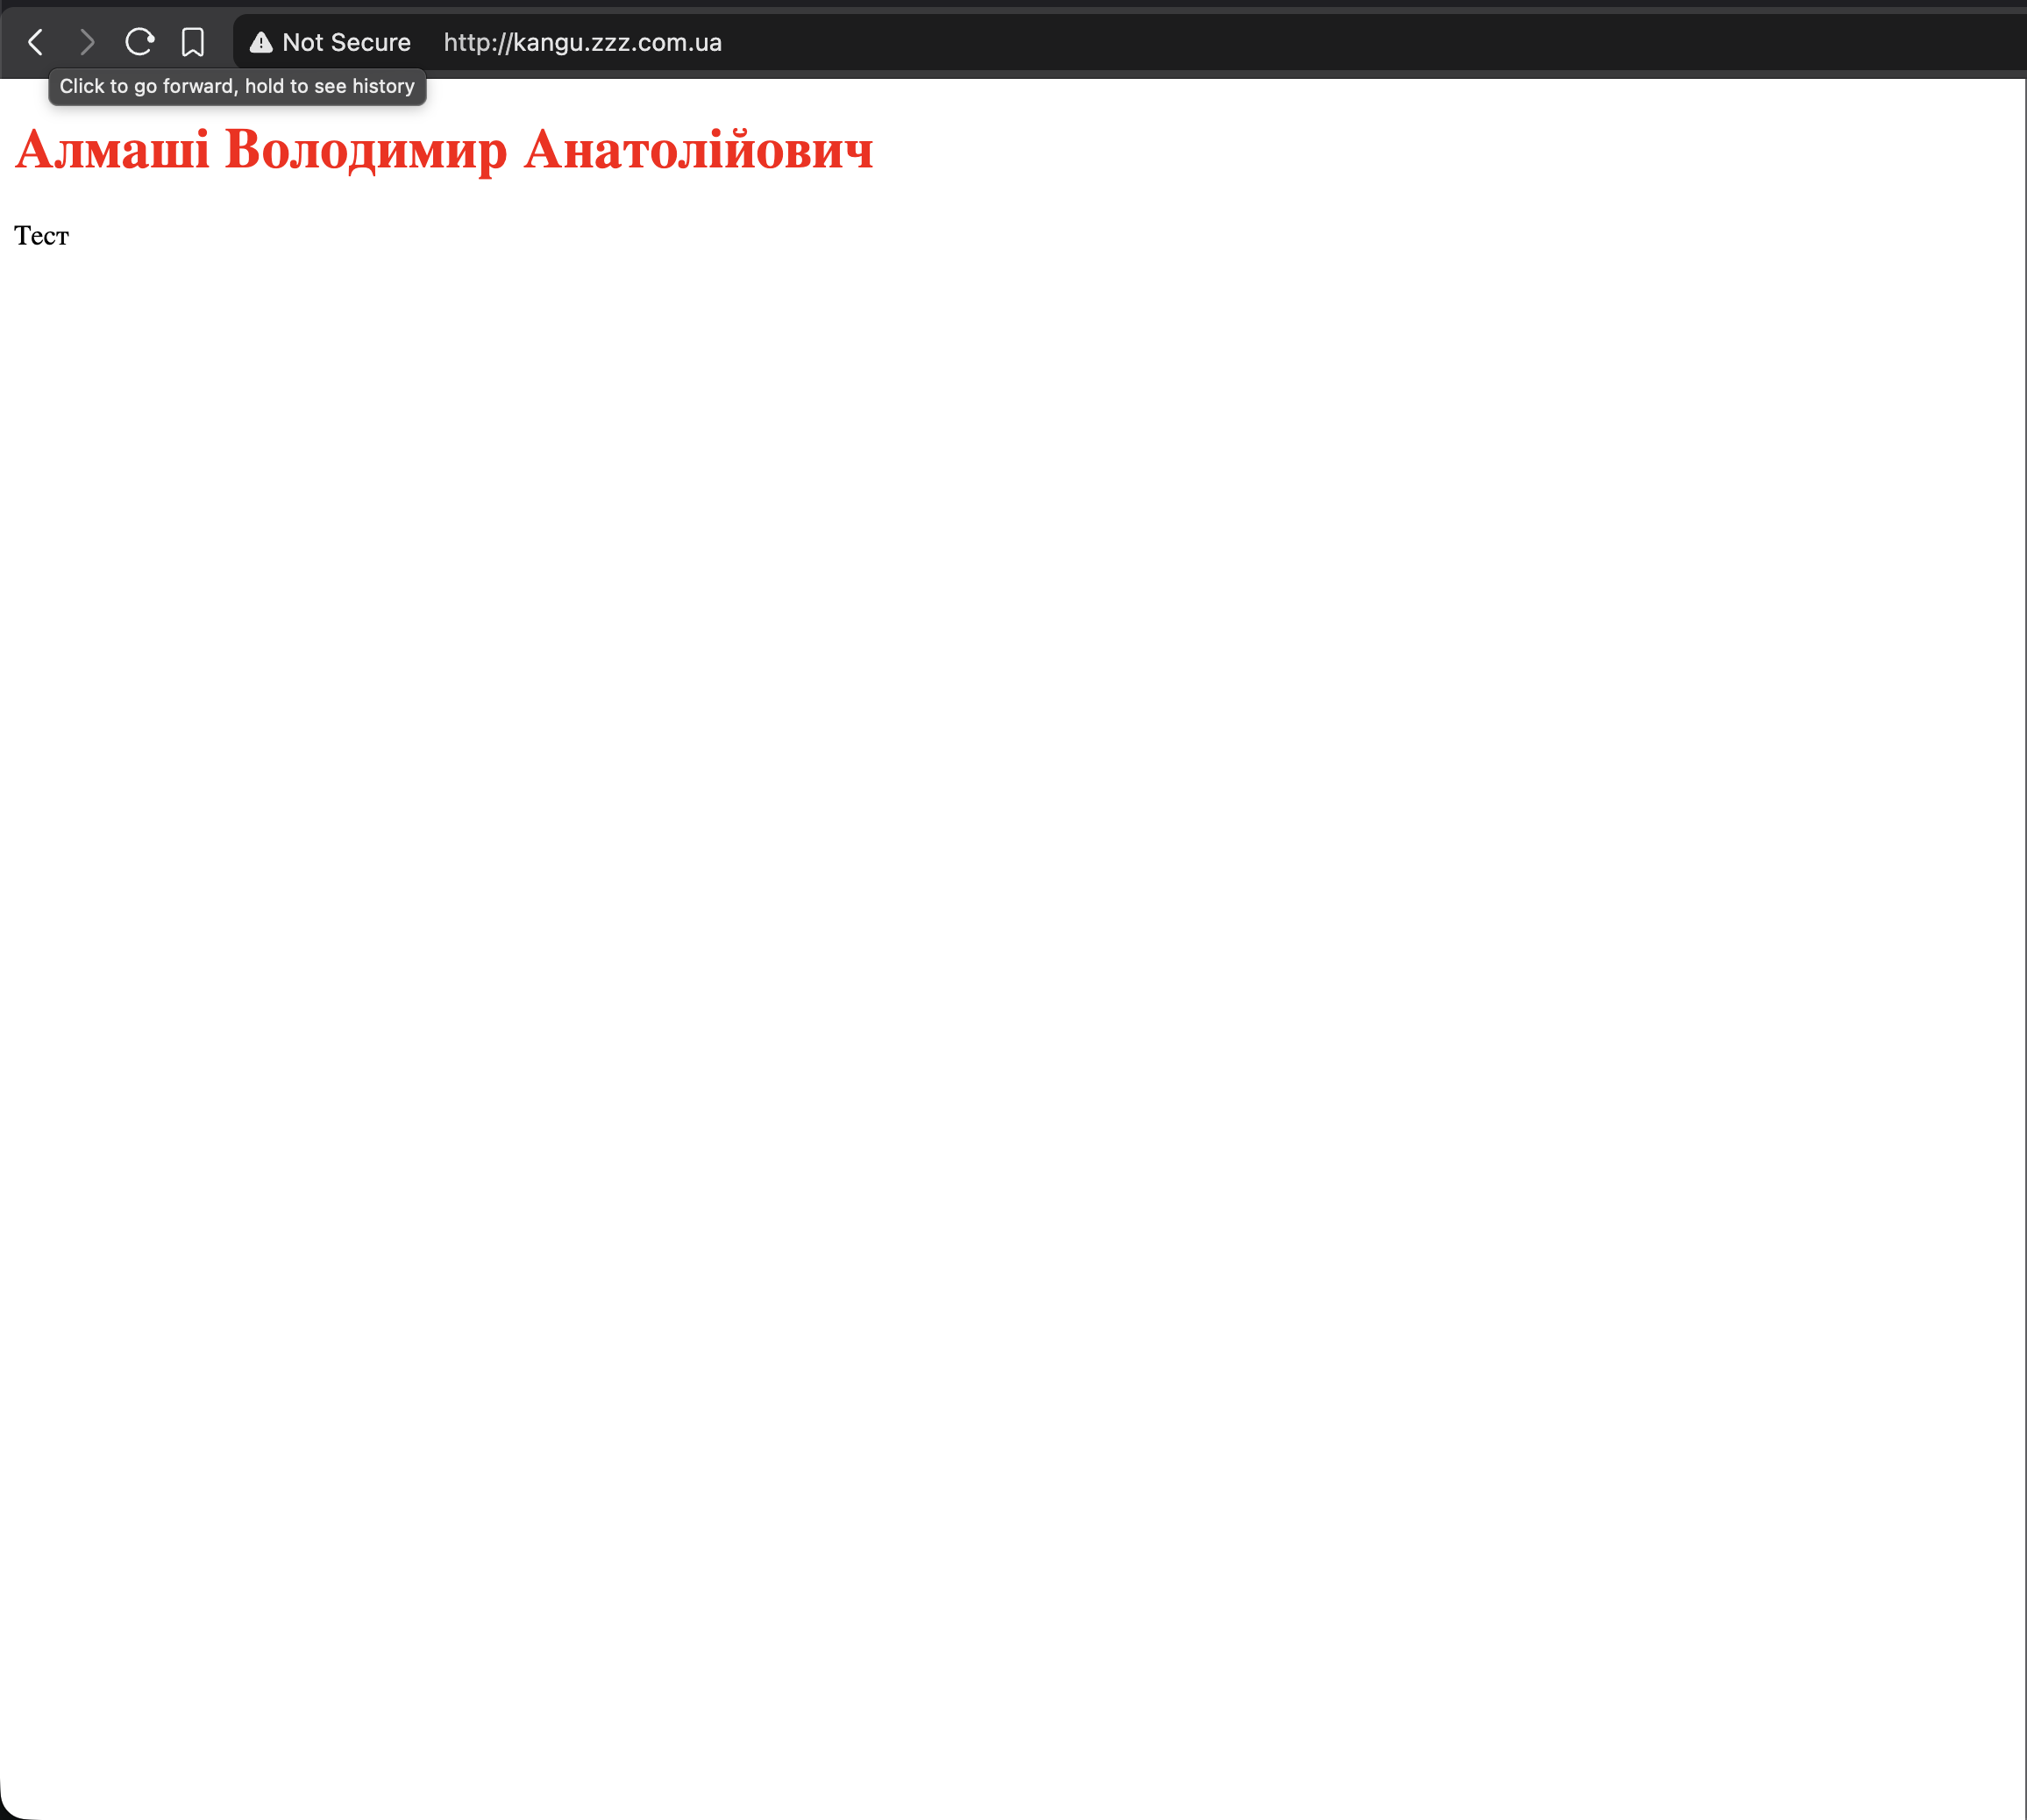
Рис. 23 – Сторінка сайту kangu.zzz.com.ua зі зміненим кольором заголовка h1
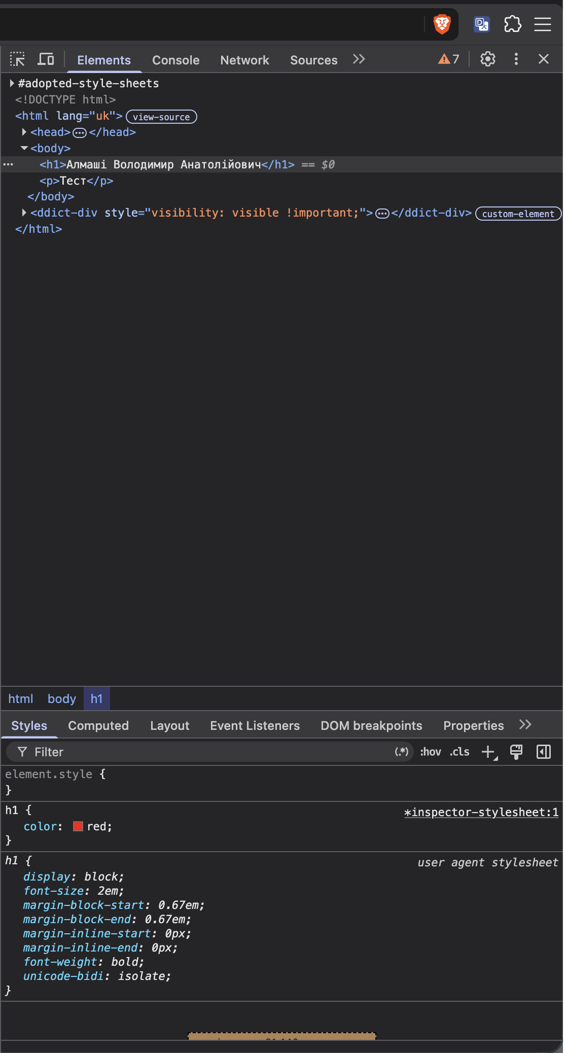
Рис. 24 – Вкладка Elements у Chrome DevTools: зміна кольору заголовка h1

А також переглянув вкладку Console:
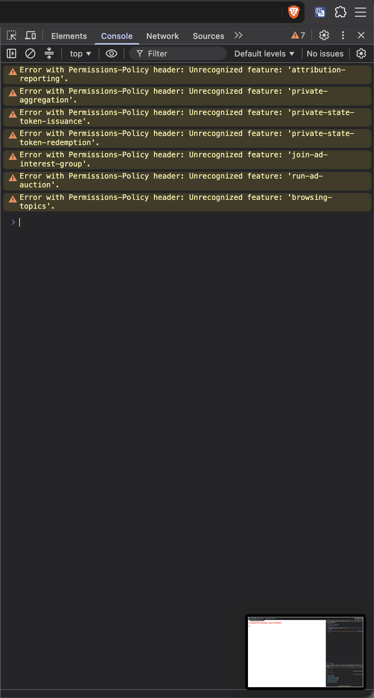
Рис. 25 – Вкладка Console у Chrome DevTools

Та Network:
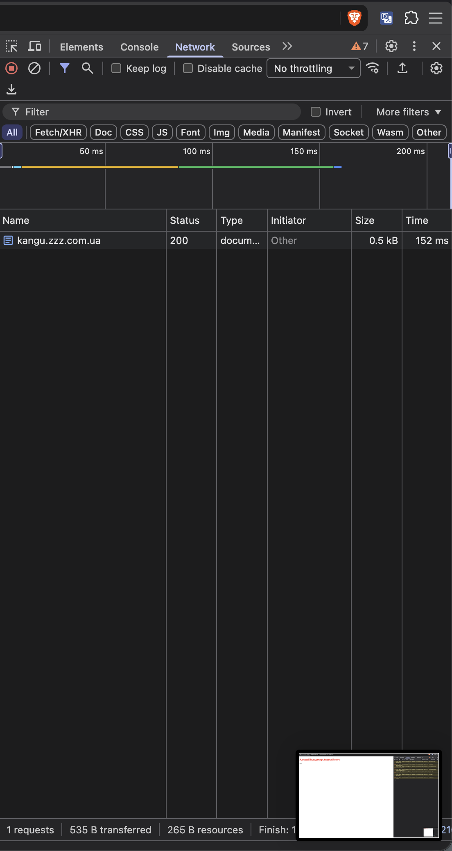
Рис. 26 – Вкладка Network у Chrome DevTools
- Моя ідея для landing-сторінки: В мене доволі часто виникала така ситуація, коли після перевстановлення Windows, мені було потрібно знову і знову перевстановлювати купу програм, що могло дійсно забрати в мене купу часу. Для вирішення цієї проблеми я спроєктував таку сторінку, яка може створити спеціальний winget скрипт, що завантажить усі необхідні програми, які необхідні мені для мого комфорту. На сайті можна обрати, що саме необхідно завантажити, та яким способом це зробити. Сам сайт можна спокійно зберегти у форматі HTML, та покласти на флешку з Windows. Цей спосіб є більш ефективним, ніж звичайне зберігання інсталяторів на флешці, тому що ми маємо змогу завжди отримати найновішу версію ПЗ, а також не займати місце на самій флешці. Так, уже існують такі сайти, що дозволяють завантажити всі програми саме в них, але так я завжди впевнений, що завантажую завжди безпечні програми, так як сам контролюю, звідки мені отримувати посилання на завантаження.
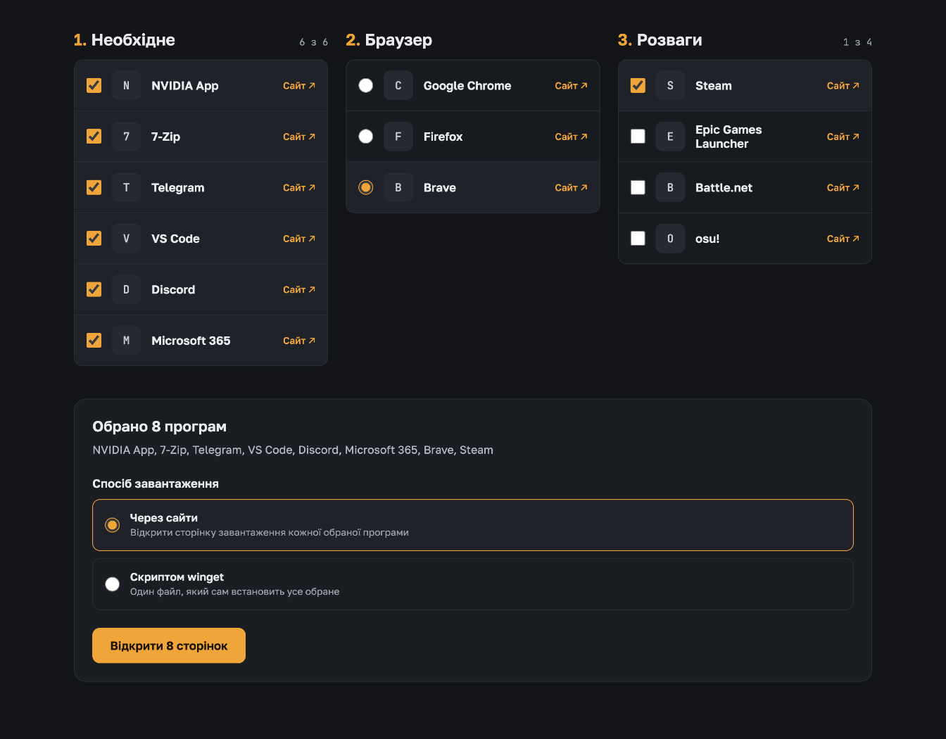
Рис. 27 – Макет початкової сторінки власного веб-сайту (створений за допомогою ШІ)
Висновок
В ході даної лабораторної роботи було опрацьовано теоретичний матеріал з архітектури комп’ютерних мереж, принципу їх роботи. Встановлено, що в мене IP - 10.57.142.123 є IPv4, а 2a02:2378:126c:196f:1838:afef:5298:5408 - IPv6-адреса, що було видно в налаштуваннях TCP/IP. Також встановлено, що маю кілька DNS-адрес, які належать моєму мобільному пристрою, що виконував роль модема.
Для роботи з командами ping та traceroute було проаналізовано теоретичний матеріал, що було отримано з ШІ, та встановлено принципову різницю між ними: ping перевіряє наявність та якість самого з’єднання, в той час як traceroute відслідковує, куди надсиляються дані, та може показати, де сталася помилка під час з’єднання.
Під час виконання лабораторної роботи виникла невелика проблема у вигляді нестабільного інтернет-з’єднання, що можна було побачити в значенні затримки під час виконання команди ping uzhnu.edu.ua та DNS Google 8.8.8.8. Отримав досвід у використанні панелі хостингу, а також FTP панелі. В майбутньому планую самостійно реалізувати свою landing-сторінку.

